Cần biết: 6 biện pháp phòng chống dịch bệnh đậu mùa khỉ

Việt Nam đã ghi nhận ca mắc đậu mùa khỉ đầu tiên tại TP. Hồ Chí Minh thông qua giám sát dịch tễ. Để chủ động phòng chống dịch bệnh đậu mùa khỉ ở nước ta, Bộ Y tế khuyến cáo người dân chủ động thực hiện 6 biện pháp phòng bệnh.
Để chủ động phòng chống dịch bệnhđậu mùa khỉ ở nước ta, ngay từ trước đó, Bộ Y tế đã ban hành khuyến cáo người dân chủ động thực hiện các biện pháp phòng bệnh sau:
1. Che miệng và mũi khi ho hoặc hắt hơi, tốt nhất che bằng khăn vải hoặc khăn tay hoặc khăn giấy dùng một lần hoặc ống tay áo để làm giảm phát tán các dịch tiết đường hô hấp; rửa tay bằng xà phòng và nước sạch hoặc dung dịch sát khuẩn ngay sau khi ho, hắt hơi. Không khạc nhổ bừa bãi nơi công cộng.
2. Thường xuyên rửa tay bằng xà phòng và nước sạch hoặc dung dịch sát khuẩn tay.

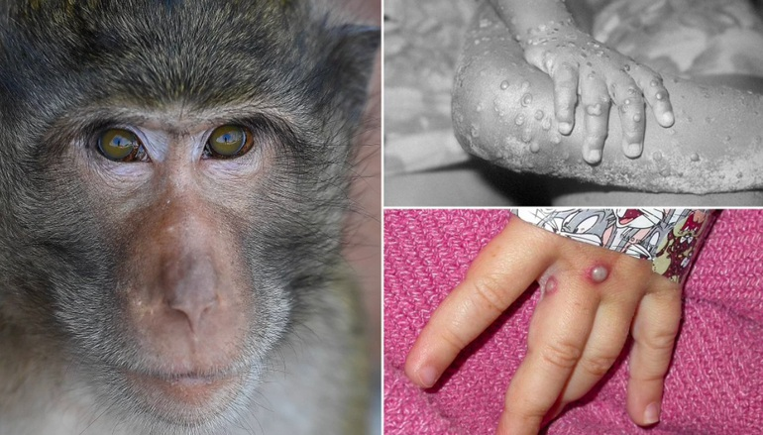

Việt Nam đã ghi nhận ca mắc đậu mùa khỉ đầu tiên tại TP Hồ Chí Minh thông qua giám sát dịch tễ.
3. Người có triệu chứng phát ban cấp tính không rõ nguyên nhân kèm theo một hoặc nhiều triệu chứng nghi ngờ cần chủ động liên hệ với cơ sở y tế để được theo dõi, tư vấn kịp thời. Đồng thời, cần chủ động tự cách ly, tránh quan hệ tình dục.
4. Tránh tiếp xúc gần với người mắc bệnh đậu mùa khỉ, tránh tiếp xúc trực tiếp với những vết thương, dịch cơ thể, giọt bắn và các vật dụng, đồ dùng bị nhiễm mầm bệnh. Trong trường hợp nơi ở/nơi làm việc có người mắc hoặc nghi ngờ mắc bệnh, cần thông báo cho cơ quan y tế để được tư vấn và xử trí kịp thời, không tự ý điều trị.
5. Người đến các quốc gia có lưu hành dịch bệnh đậu mùa khỉ (khu vực Trung và Tây Phi), cần tránh tiếp xúc với động vật có vú (chết hoặc sống) như: động vật gặm nhấm, thú có túi, động vật linh trưởng có thể chứa virus đậu mùa khỉ. Khi quay trở về Việt Nam cần chủ động khai báo với cơ quan y tế địa phương để được tư vấn.
6. Đảm bảo an toàn thực phẩm; thực hiện lối sống lành mạnh, tăng cường vận động thể lực, nâng cao sức khỏe.

